Домашнее задание для 1 ДОП, от 4.02./6.02.26.
- Первая октава в басовом ключе.
В произведениях и песнях могут встречаться ноты первой октавы, которые записаны в басовом ключе. С таким написанием нот тоже нужно познакомиться, поэтому на уроке разобрали как пишутся ноты до, ре и ми на нотном стане.
Продолжите самостоятельно и запишите, остальные ноты первой октавы в басовом ключе.
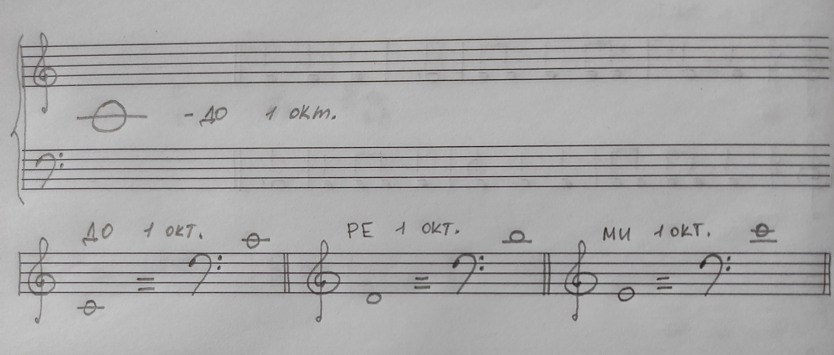
- Новая тема: “Диез, бемоль, бекар”.
Гамма. Тоника (повторение):
Гамма - это звуки лада по порядку.
Тоника - это первая ступень гаммы.
Строение мажора: т-т-пт-т-т-т-пт
Строение минора: т-пт-т-т-пт-т-т
Устойчивые ступени лада: I, III, V;
Неустойчивые ступени лада: II, IV, VI, VII.
Перепишите самостоятельно следующие определения в тетрадь по теории и запомните:
Диез - это знак, который повышает звук на ПОЛУТОН.

Бемоль - это знак, который понижает звук на ПОЛУТОН.

Бекар - это знак, который отменяет действие диеза и бемоля.

Ещё два знака, с которыми мы сразу познакомимся: дубль-диез и дубль-бемоль.
Дубль-диез - это знак, который повышает звук на ТОН.

Дубль-бемоль - знак, который понижает звук, на ТОН.


